考生发票申请指南

- 登录个人中心—考试记录—发票申请（或个人中心—额外成绩报告申请—发票申请或个人中心—成绩报告申请或个人中心—成绩复议—发票申请或个人中心—模拟考试列表—发票申请）
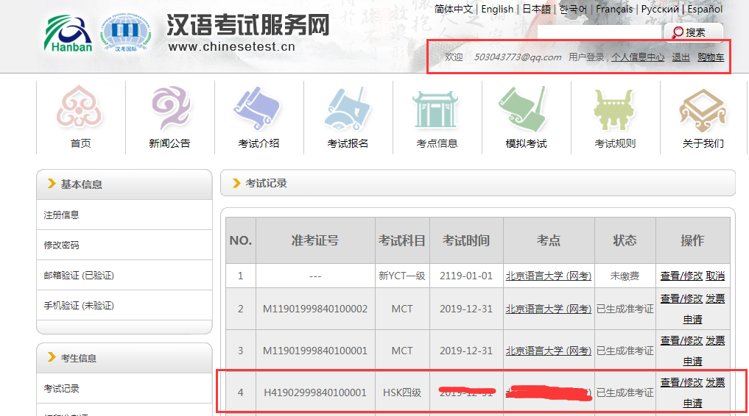

- 点击“发票申请”，出现以下弹框
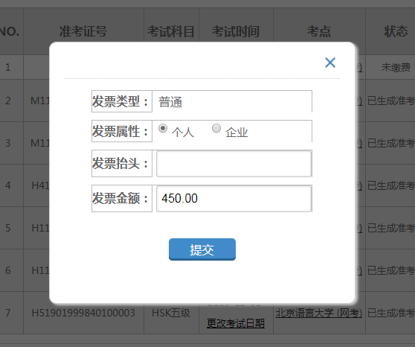
注：如果申请的为企业发票，选择“企业”，出现如下图，需要多填写纳税识别号
”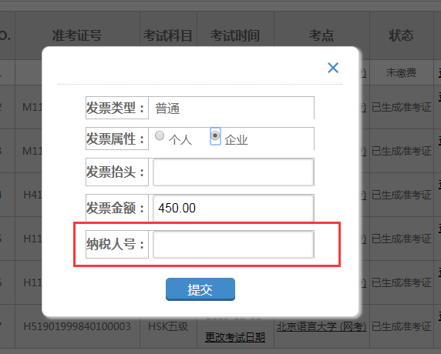

- 点击“提交”，跳到“我的发票”—“已申请发票” ，即可查看已申请的发票信息，如果发现申请信息有问题，需点击“删除”后，回到考试记录操作栏重新点击“发票申请”
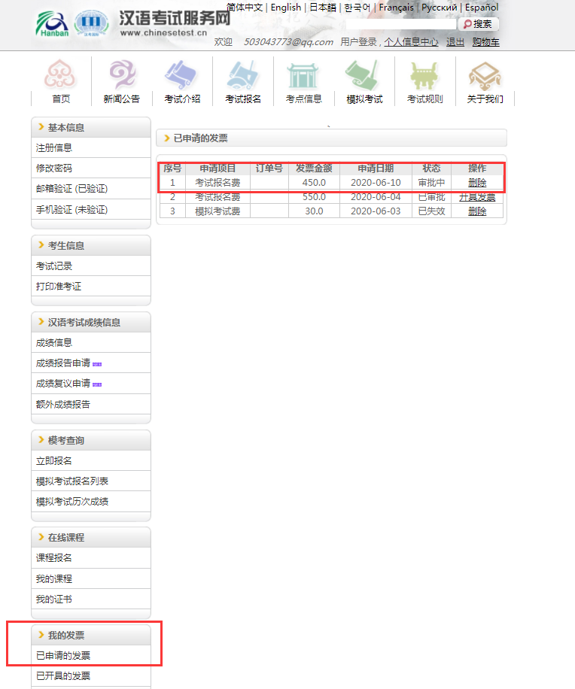
注：刚申请的发票或财务审批前，状态都会显示“审批中”，如果显示“已审批”，考生即可自行点击“开具发票”，即可完成开票；如果状态显示“已失效”，则所申请的发票已被红冲，需先删除再重新申请；如果状态显示“已开具”，则直接点击“已开具的发票”即可查看已开具的发票；如果被驳回，则状态会显示被驳回的原因。

4、点击左侧栏“我的发票”—“已开具的发票”，即可查询已开具完成的发票，如下图，点击“发票下载”，即可下载发票。其他模拟考试费、成绩报告费、额外成绩报告费、成绩复议费流程一样。
